**Examen final – LOGARG - 30**

**Una solución posible**

**Parte I [6 puntos]**

Considera el siguiente conjunto de oraciones:

Ninguna novelista indigenista nació en Tarma. Además, no todas las novelistas indigenistas son feministas. Por otro lado, todas las novelistas que han leído a Carmen Ollé son feministas. Finalmente, algunas novelistas indigenistas han leído a Carmen Ollé. **[U: las novelistas]**

A continuación, desarrolla los siguientes ítems:

1. Formaliza el conjunto en LPO. No olvides consignar el léxico primero. **[4]**
2. ¿Existe algún modelo compartido por el conjunto de fórmulas obtenido en A? Si lo hay, consigna el modelo. Si no lo hay, explica por qué. **[2]**

|  |
| --- |
| **A.**  **Léxico**  U: las novelistas  F: las indigenistas  G: las nacidas en Tarma  H: las feministas  J: las que han leído a Carmen Ollé  1. $¬∃x\left(Fx∧Gx\right)$ 2. $¬∀x(Fx⊃Hx)$ 3. $∀x(Jx⊃Hx)$ 4. $∃x(Fx∧Jx)$ **B.**  Sí, hay al menos un modelo posible. $$U: \{a,b\}$$ $$F: \{a,b\}$$ $$G:∅$$ $$H:\{b\}$$ $J:\{b\}$ |

**Parte II [6 puntos]**

Considera el siguiente argumento:

$$∃xFx,∀x\left(Gx⊃Hx\right),¬∃x\left(Fx∧¬Gx\right),∀x(¬Jx⊃¬Hx)∴∃x\left(Fx∧Jx\right)$$

A continuación, determina si es válido o no a través de un árbol semántico. De no serlo, construye un contraejemplo a partir de una rama abierta.

1. V $∃xFx$



1. V $∀x\left(Gx⊃Hx\right)$



1. V $¬∃x\left(Fx∧¬Gx\right)$
2. V $∀x\left(¬Jx⊃¬Hx\right)$
3. F $∃x\left(Fx∧Jx\right)$
4. F $∃x\left(Fx∧¬Gx\right)$ [3]
5. V $Fa$ [marca a] [1]
6. V $\left(Ga⊃Ha\right)$ [2]



1. V $\left(¬Ja⊃¬Ha\right)$ [4]



1. F $\left(Fa∧Ja\right)$ [5]



1. F $\left(Fa∧¬Ga\right)$ [6]



**12.** F $Fa$ [11] 13. F $¬Ga$ [11]



**X [7, 12]** 14. V [13]



15. F [8] 16. V [8]

**X [14, 15]**



17.F [9] 18. V [9]



19. V [17] 20. F [18]

**X [16, 20]**



21. F [10] 22. F $Ja$ [10]

**X [7, 21] X [19, 22]**

**El argumento es válido.**

**Parte III [8 puntos]**

Considera las siguientes fórmulas:

$∃_{\max{5}}x\left(Hx∧Fx\right)$

$∃_{\min{3}}x\left(¬Gx∧Hx\right)$

$∀x\left(Gx≡Fx\right)$

$¬∃x\left(¬Hx∧Gx\right)$

$∃_{4}x¬(Fx∨Hx)$

A continuación, desarrolla los siguientes ítems:

1. Parafrasea las fórmulas 1-5. **[2.5 puntos]**
2. Elabora el diagrama de Venn que represente todos los modelos posibles compartidos por 1-5. **[2.5 puntos]**
3. Responde a las siguientes preguntas: **[3 puntos]**
4. ¿Cuántos objetos como mínimo son F o H? ¿Cuántos como máximo?
5. ¿Cuántos objetos como mínimo son G y H? ¿Cuántos como máximo?
6. ¿Cuántos como mínimo hay en U? ¿Cuántos como máximo?
7. Como máximo 5 son H y F a la vez.
8. Como mínimo 3 son no G, pero sí H.
9. Todos los G son F y viceversa.
10. Ninguno es no H, pero sí G.
11. Exactamente 4 no son o F o H.
12. Diagrama de Venn

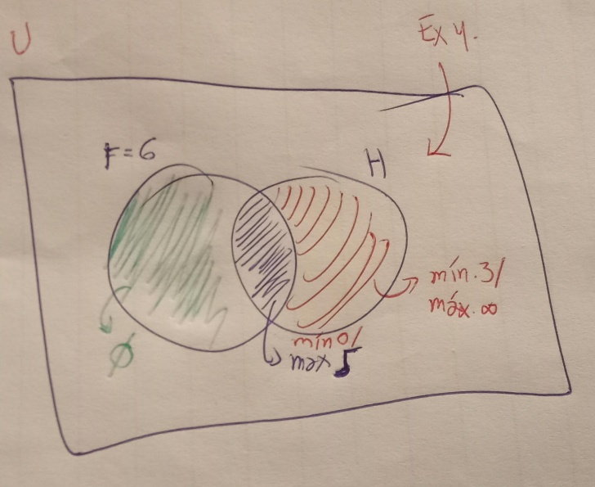

1. Respuestas
2. Mín 3 – Máx. Infinito
3. Mín 0 – Máx. 5
4. Mín. 7 – Máx. Infinito